Информация к проекту решения по заявлению:
1.4. ООО «КАМЕЛАРД», Калашяна Д. Г.

Земельный участок:
адрес: Российская Федерация, Новосибирская область, город Новосибирск, Дзержинский район, 5-й Трикотажный пер.;
кадастровый номер. 54:35:014330:231;
площадь- 4057 кв.м.;
Планшет № 2482, 2483
Зонирование: Зона застройки жилыми домами смешанной этажности (Ж-1), Подзона застройки жилыми домами смешанной этажности различной плотности застройки (Ж-1.1)
Запрос: «спорт (5.1) – объекты для размещения спортивных клубов, спортивных залов, бассейнов; объекты для устройства площадок для занятия спортом и физкультурой, в том числе водным».
Планируется: реконструкция существующего здания в «Центр досуга с размещением боулинга, бильярдной, кафетерия и теннисного корта с подземной автостоянкой»

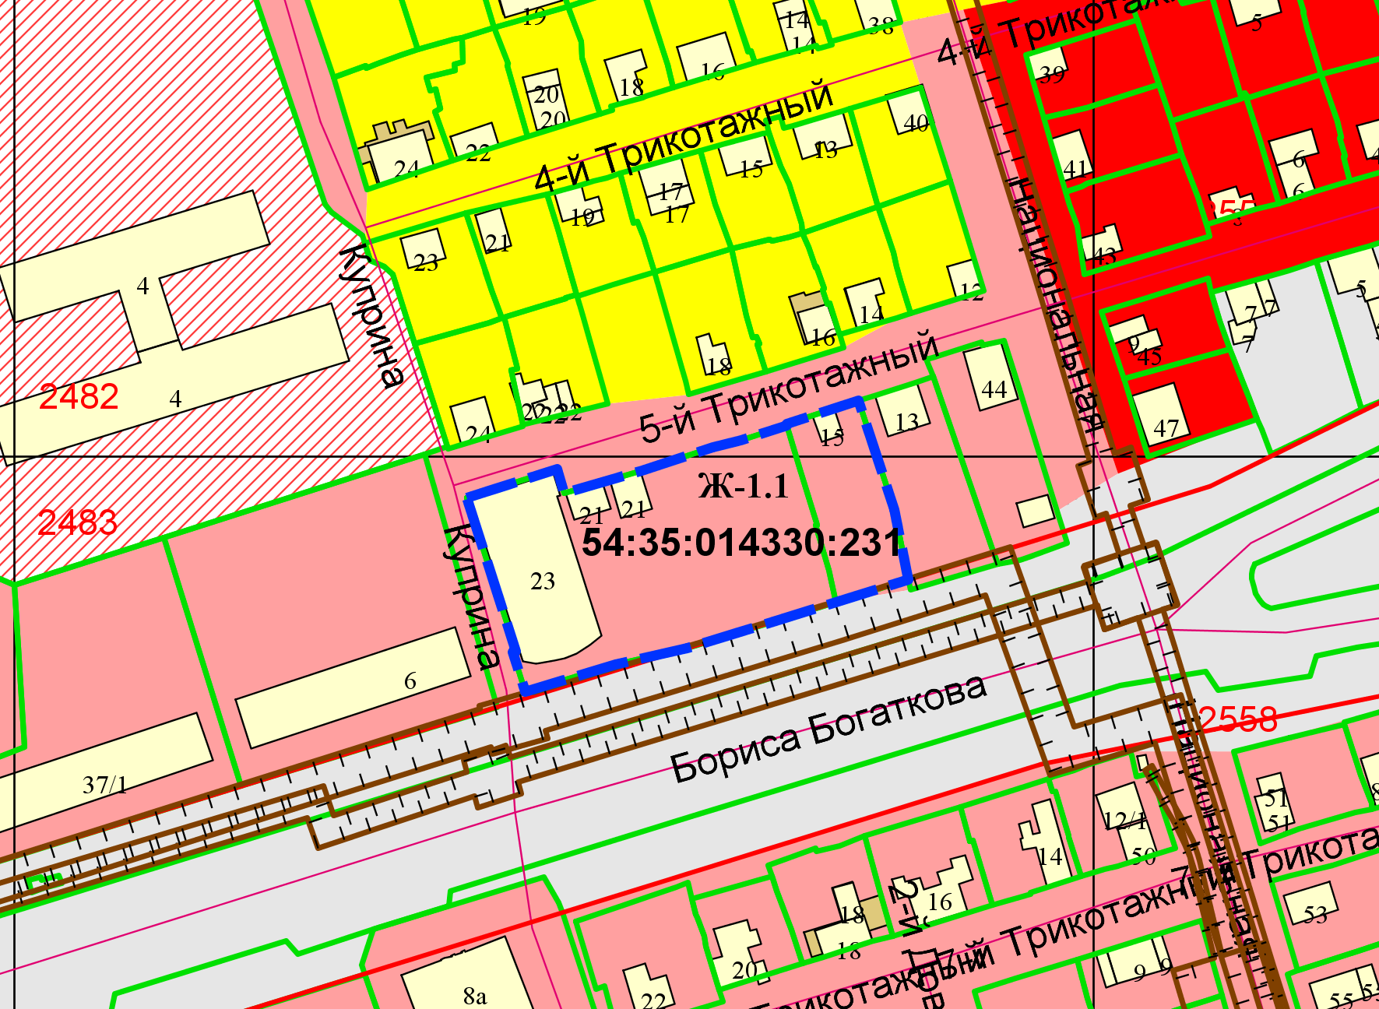
Приложения к заявлению:

